День кошек
Подготовили:
ПДО Ирхина Г.В. и Кравцова Н.Ю.
воспитатели Милованова Е.Г. Федотова О.П.

В России День кошки отмечается 1 марта. Впервые он прошел в 2004 году. Праздник организовали Московский музей кошки и редакция журнала «Кот и пес».
В этот день благотворительные организации собирают пожертвования для помощи бездомным животным. Проводятся выставки и конкурсы породистых кошек. Приюты для бездомных животных и питомники устраивают выставки для потенциальных владельцев.
Кажется, кошки жили с нами бок о бок постоянно. Одомашненные пушистые зверьки есть как в старинных русских сказках, так и в современных мультфильмах, фильмах. Однако доподлинно известно, что первые кошки появились не у наших предков, а в Египте. Если же копнуть глубже, то окажется, что в жилах милых домашних любимцев течет кровь устрашающих доисторических охотников – креодонтов. На Русь симпатичных пушистиков доставили мореплаватели. В одних источниках говорится, что это произошло в VII-VIII вв. В других, что уже в III-V вв. (судя по останкам) малочисленные представители этого вида разгуливали по территории русских земель.
Церковнослужители одними из первых оценили способность кошек ловить мышей и крыс, воровавших зерно в закромах. Интересно, что из всех животных только грациозным мурлыкам позволительно было легально находиться в церкви. Даже были вырезаны небольшие отверстия в воротах (например, в храмах Владимира и Суздали) для их беспрепятственного передвижения. В то время стоимость усатого помощника по хозяйству приравнивалась к стоимости коровы.
Жили мурлыки и при дворцах императоров. А когда в XVII-XVIII вв. животные достаточно размножились, Петр I повелел торговцам непременно: «Иметь при амбарах котов для охраны таковых, и мышей и крыс устрашения».
Интересные факты о кошках
Усы не только для красы. Вибриссы кошек, которые мы обычно называем усами, на самом деле являются органами осязания и ориентации в пространстве. Они фиксируют малейшие колебания воздуха, поэтому кошка на расстоянии может определить температуру пищи и даже расположение окружающих ее предметов. Вибриссы расположены не только над губами и над глазами зверька, но также на лапах, между подушечками пальцев, внутри ушей, иногда на их кончиках.
Кошки не способны чувствовать вкус сладкого. Коты чаще всего левши, а кошки – правши.
Первая кошка, которой хозяин дал имя, жила в Древнем Египте. Любящий владелец назвал ее Неджем, что переводится как «милая». Кошки способны произносить около 100 звуков, а собаки – только десять.
Около 70% своей жизни кошки проводят во сне. Кошки обнюхивают пищу перед едой, потому что так они определяют ее температуру.
Праздник день кошек прошел в группах «Вишенка» и «Рябинка». Дети узнали много интересного о своих любимцах.

В группе «Вишенка» дети делали кошек из бросового материала и придумывали им имена.

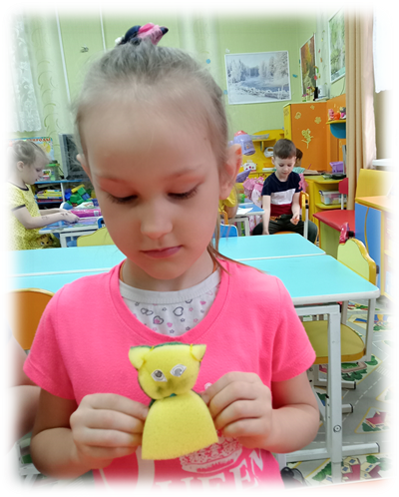

А в группе «Рябинка» дети рисовали кошек с помощью кофе.

